* Análisis de rendimiento para cada una de las historias de usuario de la aplicación:
* **HU-01**

Máximo nº de usuarios que soporta: 8383

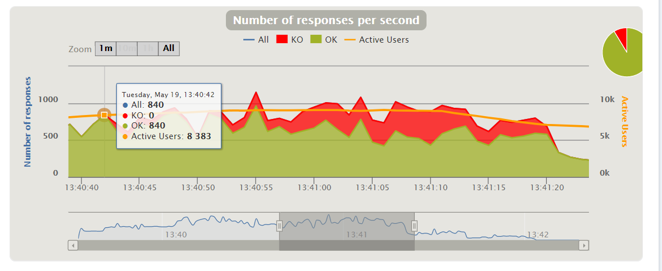

* Mínimo nº de usuarios para que falle: Aproximadamente 10000 (cuando llega a 8500 usuarios activos).

Cuello de botella:

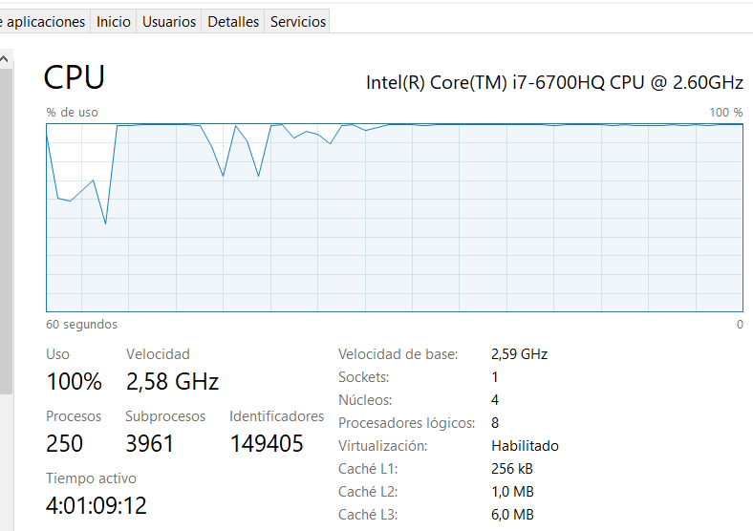

* **HU-03**

Máximo nº de usuarios que soporta: 8610

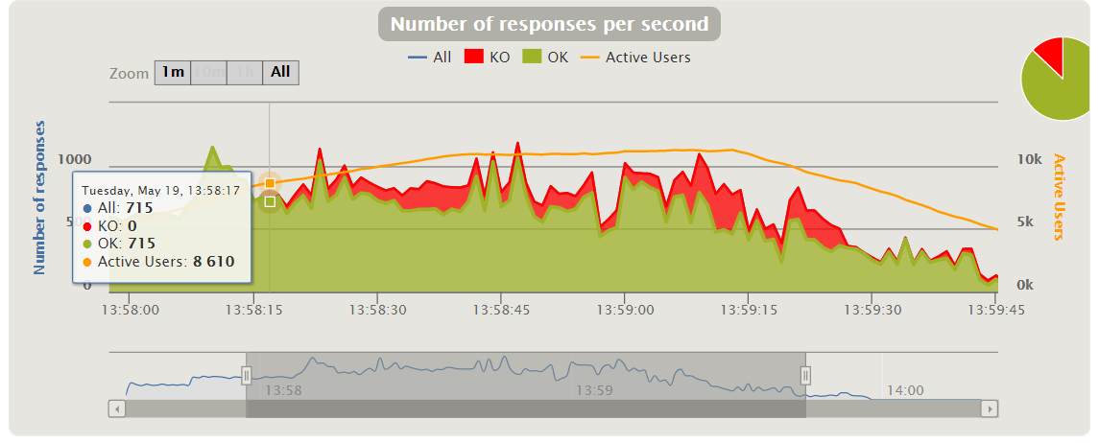

* Mínimo nº de usuarios para que falle: Aproximadamente 10000 (cuando llega a 8700 usuarios activos).

Cuello de botella:

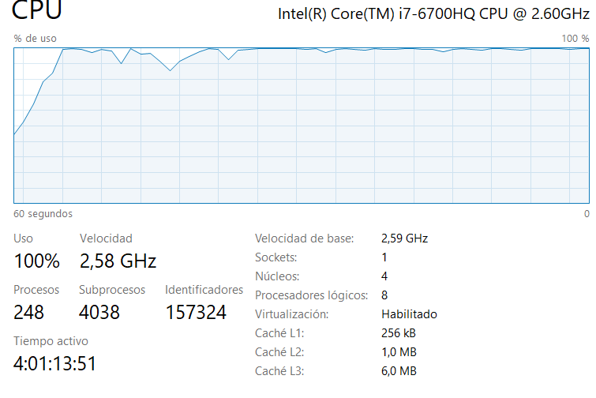

* **HU-004**

Máximo nº de usuarios que soporta: 8271

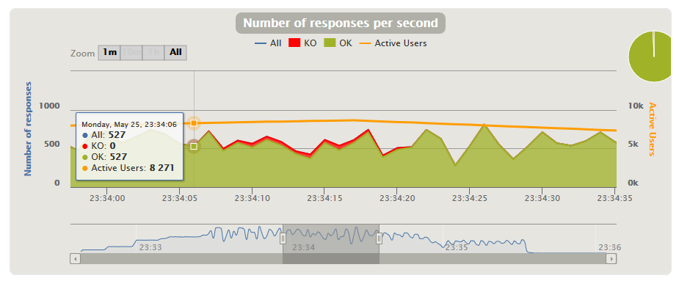

* Mínimo nº de usuarios para que falle: Aproximadamente 4000 (cuando llega a 3950 usuarios activos).

Cuello de botella:

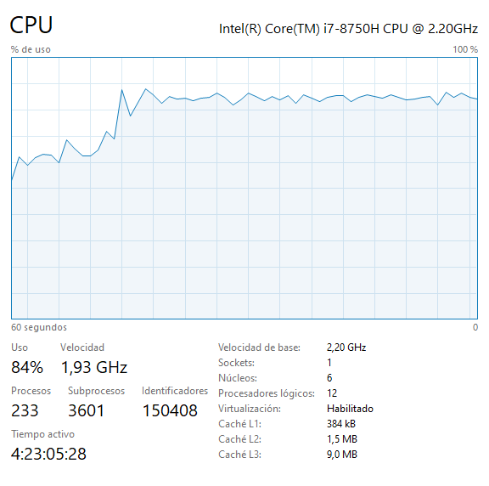

* **HU-05 y HU-06**

Máximo nº de usuarios que soporta: 8583

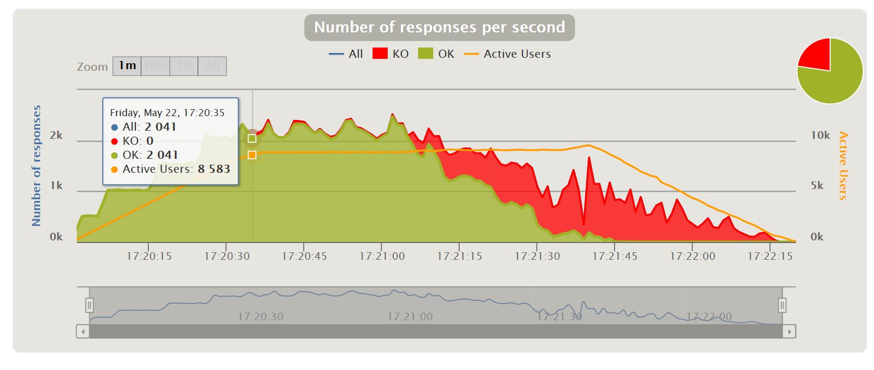

* Mínimo nº de usuarios para que falle: Aproximadamente 10000 (cuando llega a 8600 usuarios activos).

Cuello de botella:

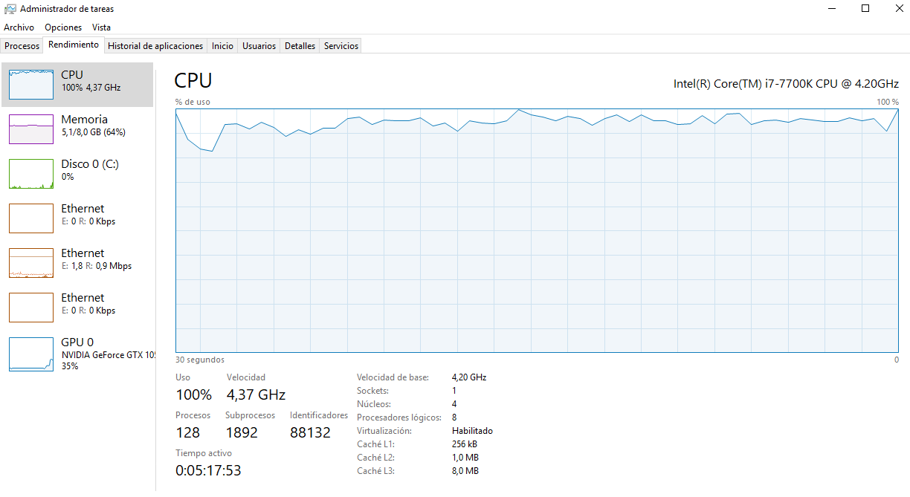

* **HU-007**

Máximo nº de usuarios que soporta: 8800

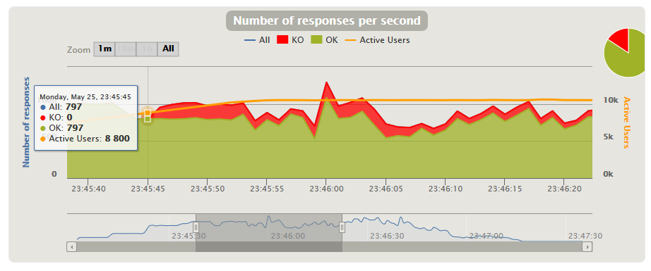

* Mínimo nº de usuarios para que falle: Aproximadamente 10000 (cuando llega a 9880 usuarios activos).

Cuello de botella:

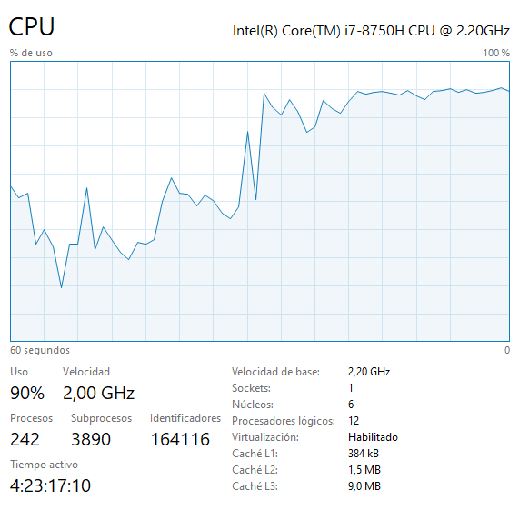

* **HU-08 Y HU-09**

Máximo nº de usuarios que soporta: 8804

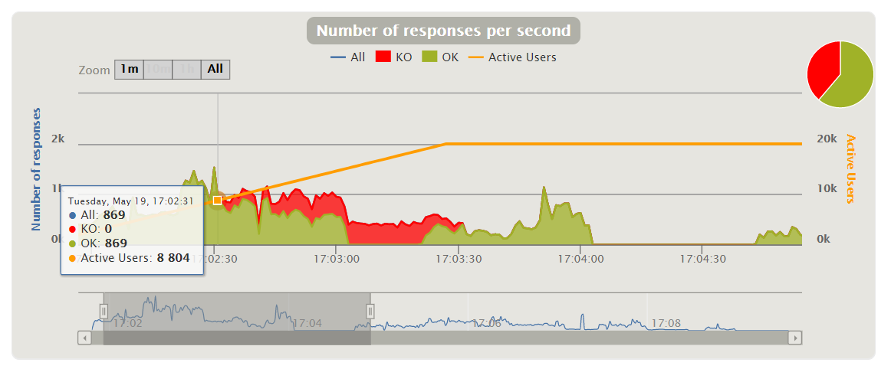

* Mínimo nº de usuarios para que falle: Aproximadamente 10000 (cuando llega a 9002 usuarios activos).

Cuello de botella:

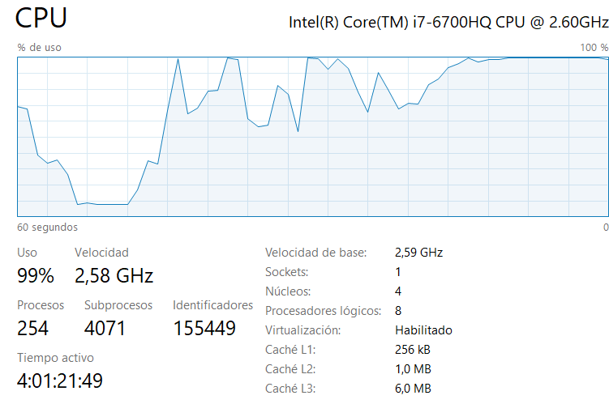

* **HU-10**

Máximo nº de usuarios que soporta: 8400

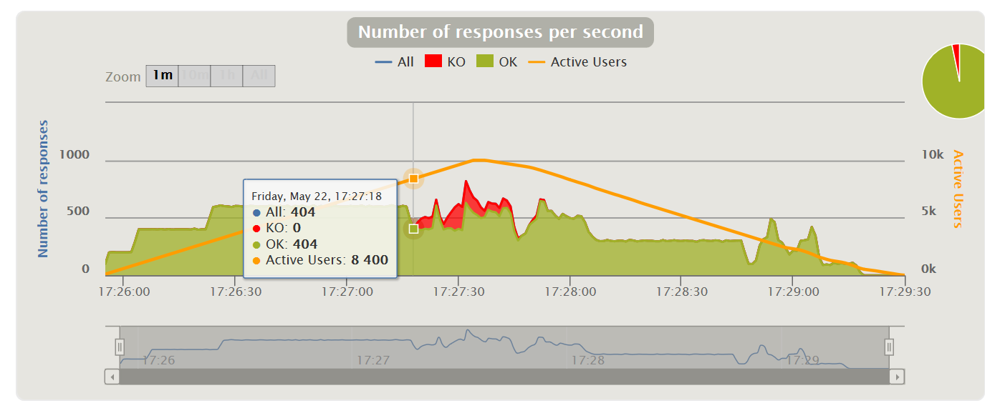

* Mínimo nº de usuarios para que falle: Aproximadamente 10000 (cuando supera los 8400 usuarios activos).

Cuello de botella:

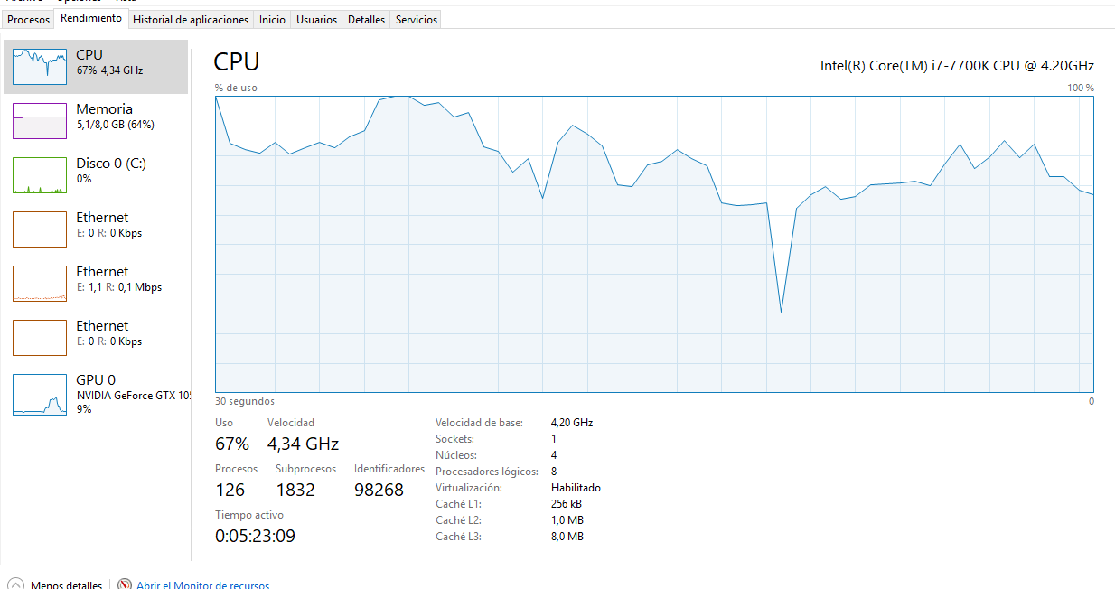

* **HU-11**

Máximo nº de usuarios que soporta: 8800

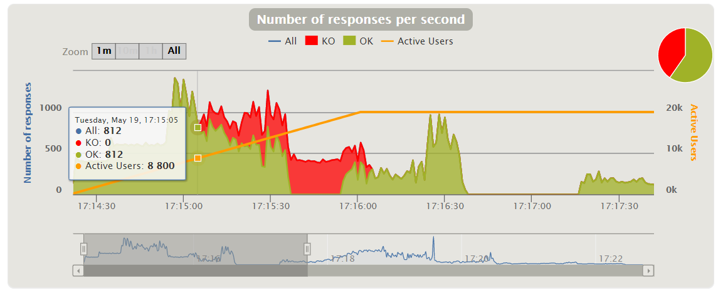

* Mínimo nº de usuarios para que falle: Aproximadamente 10000 (cuando llega a 9000 usuarios activos).

Cuello de botella:

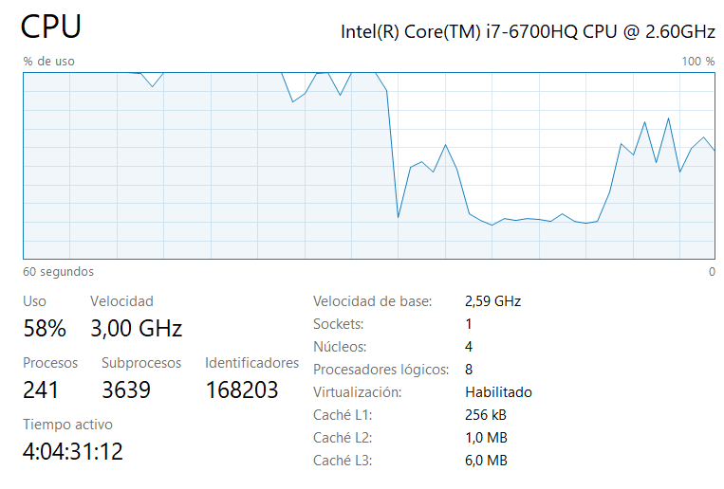

* **HU-012**

Máximo nº de usuarios que soporta: 8500

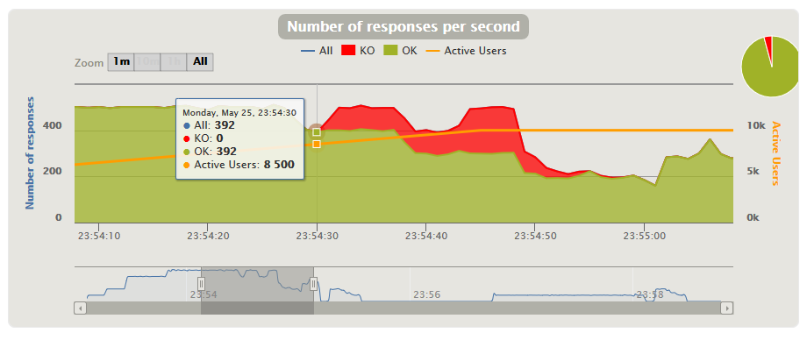

* Mínimo nº de usuarios para que falle: Aproximadamente 10000 (cuando llega a 9420 usuarios activos).

Cuello de botella:

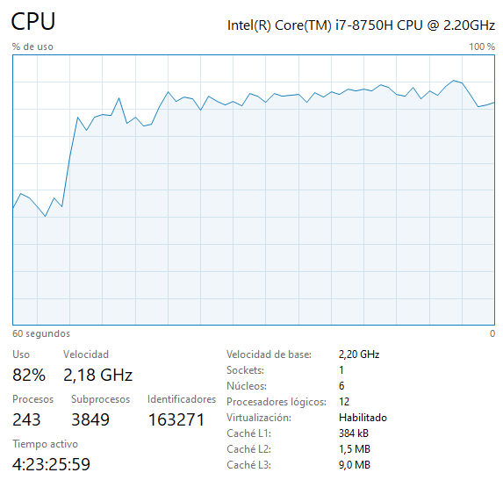

* **HU-013**

Máximo nº de usuarios que soporta: 8638

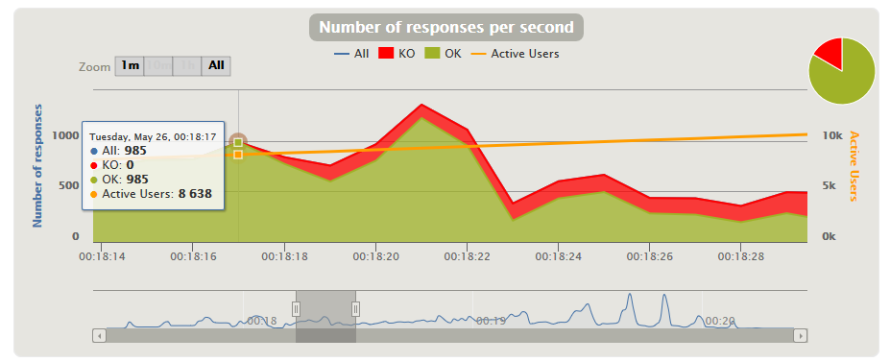

* Mínimo nº de usuarios para que falle: Aproximadamente 9000 (cuando llega a 8840 usuarios activos).

Cuello de botella:

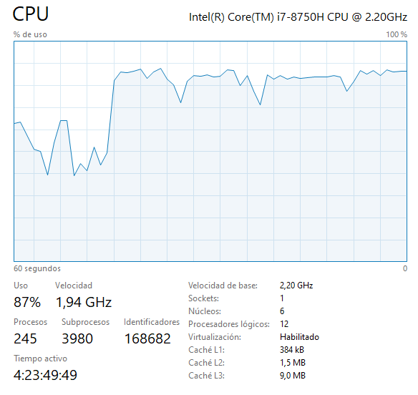

* **HU-14**

Máximo nº de usuarios que soporta: 8780

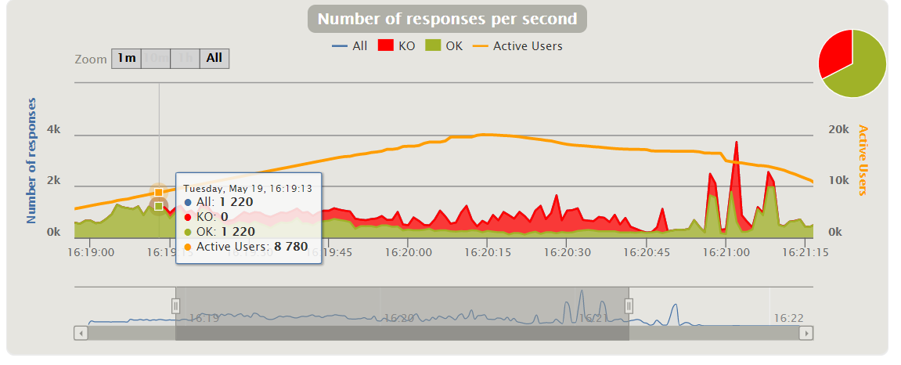

* Mínimo nº de usuarios para que falle: Aproximadamente 10000 (cuando llega a 8952 usuarios activos).

Cuello de botella:

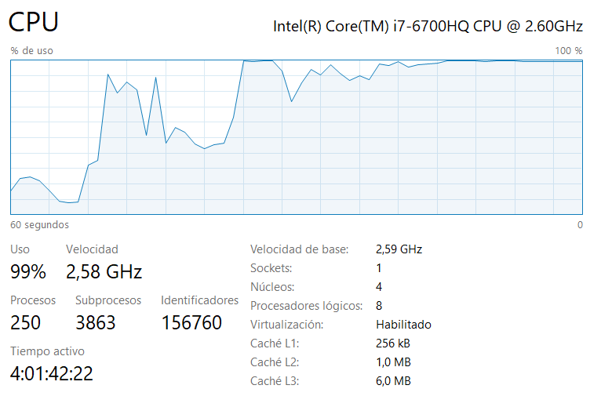

* **HU-15**

Máximo nº de usuarios que soporta: 8360

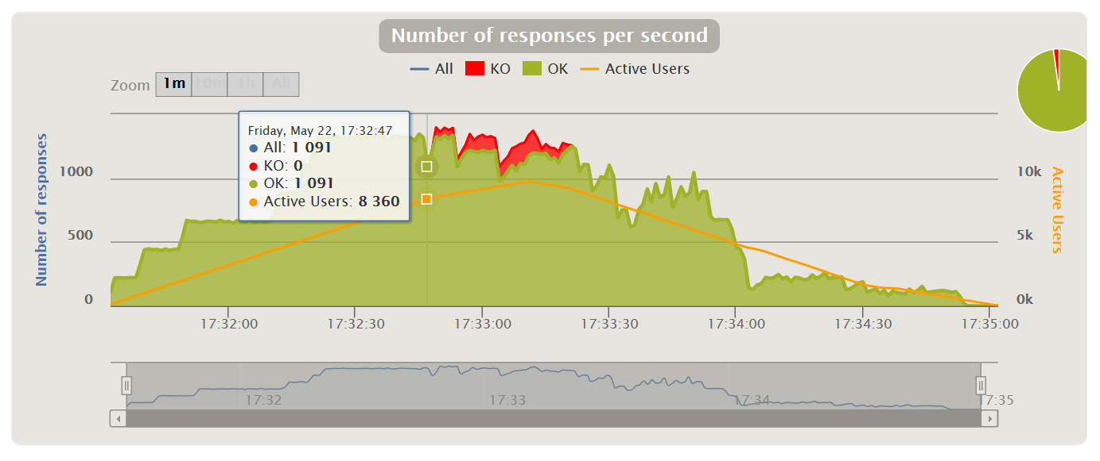

* Mínimo nº de usuarios para que falle: Aproximadamente 10000 (cuando llega a 8400 usuarios activos).

Cuello de botella:

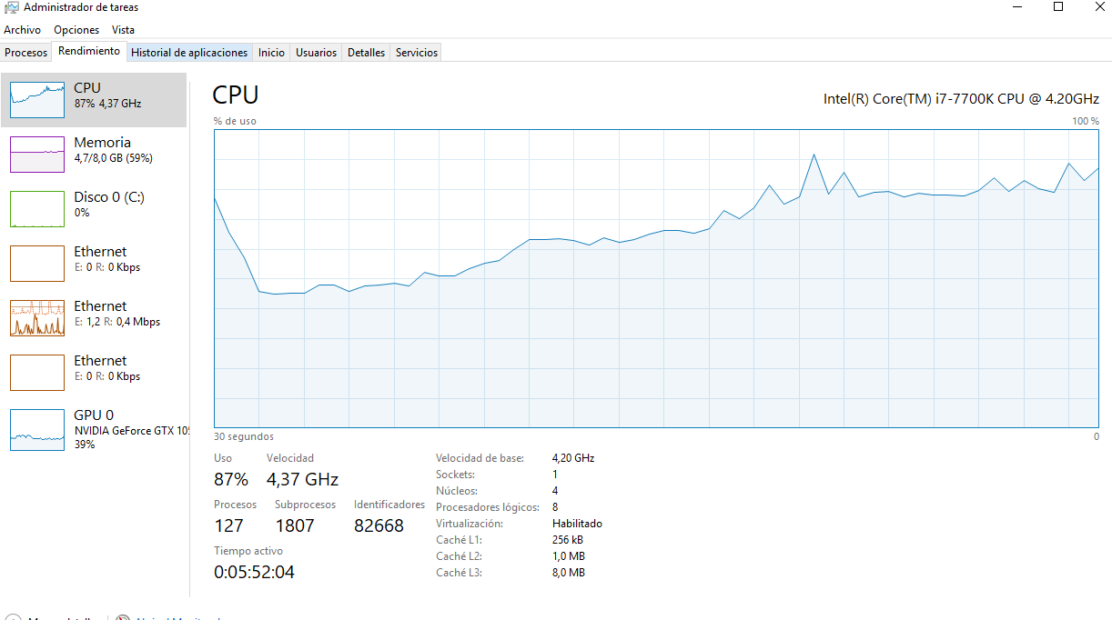

* **HU-16**

Máximo nº de usuarios que soporta: 8500

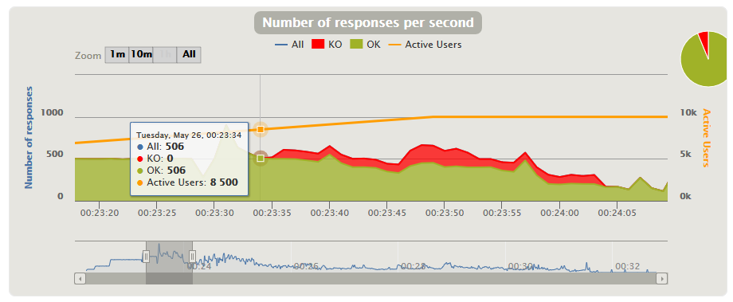

* Mínimo nº de usuarios para que falle: Aproximadamente 9000 (cuando llega a 8996 usuarios activos).

Cuello de botella:

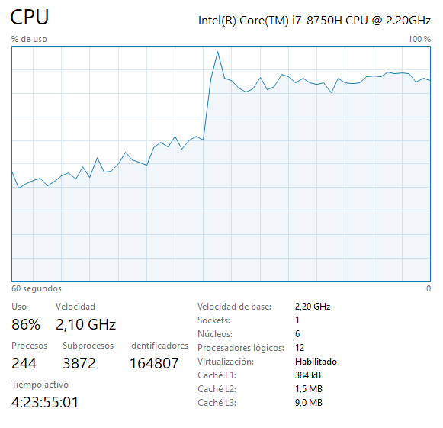

* **HU-17**

Máximo nº de usuarios que soporta: 8762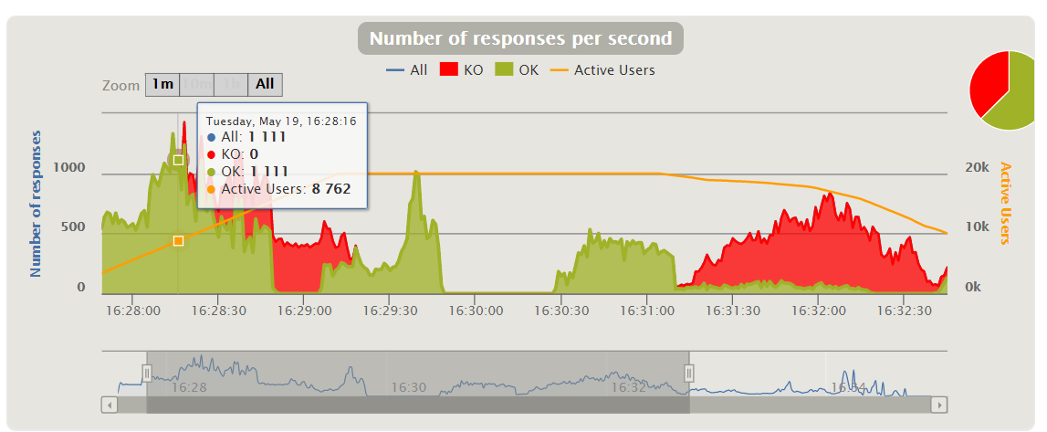

* Mínimo nº de usuarios para que falle: Aproximadamente 10000 (cuando llega a 8992 usuarios activos)

Cuello de botella:

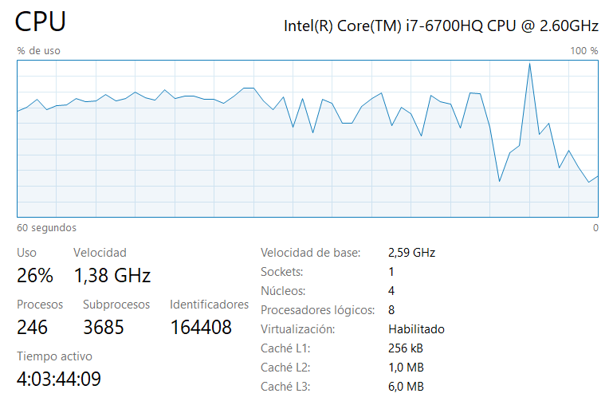

* **HU-18**

Máximo nº de usuarios que soporta: 8400

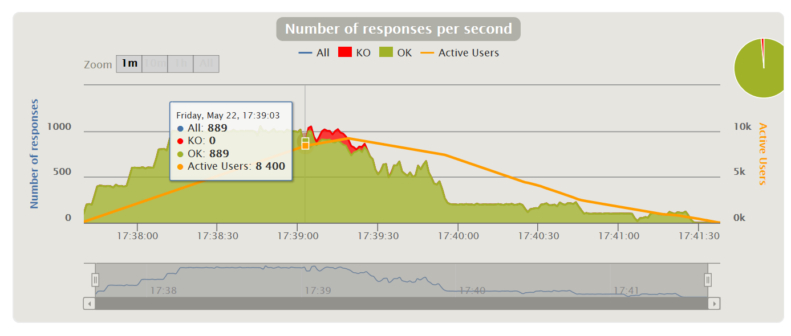

* Mínimo nº de usuarios para que falle: Aproximadamente 10000 (cuando supera los 8400 usuarios activos).

Cuello de botella:

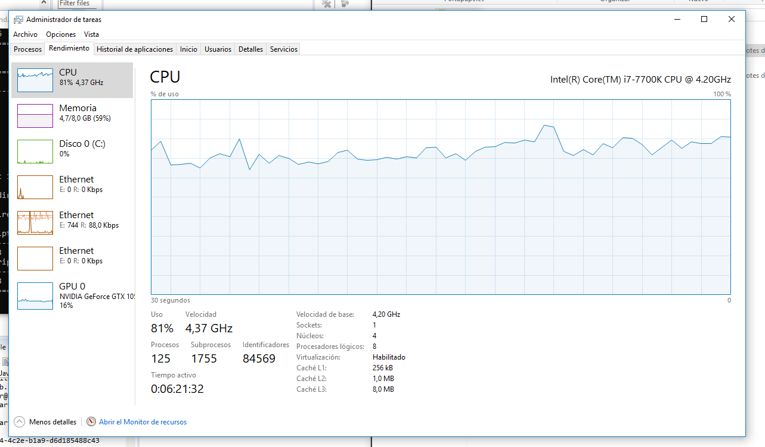

* **HU-19**

Máximo nº de usuarios que soporta: 8788

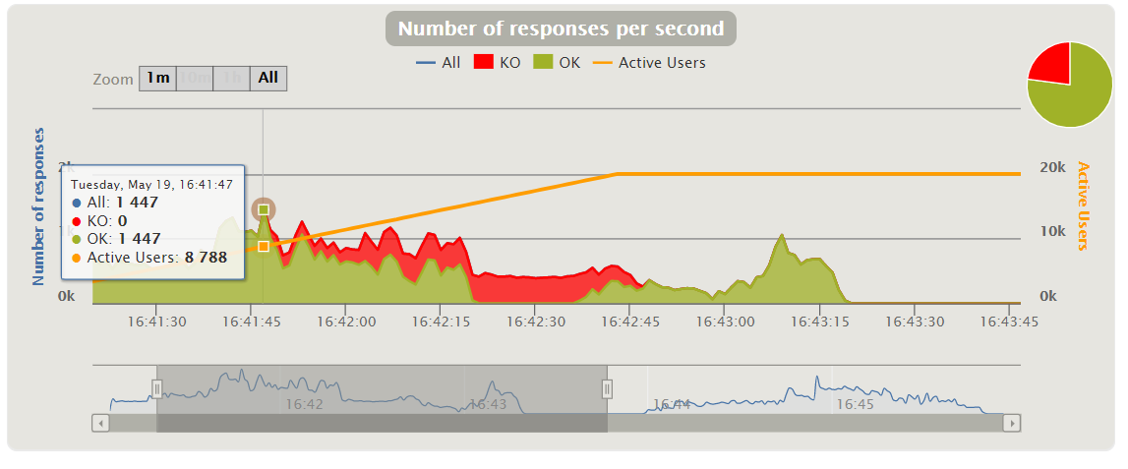

* Mínimo nº de usuarios para que falle: Aproximadamente 10000 (cuando llega a 8992 usuarios activos).

Cuello de botella:

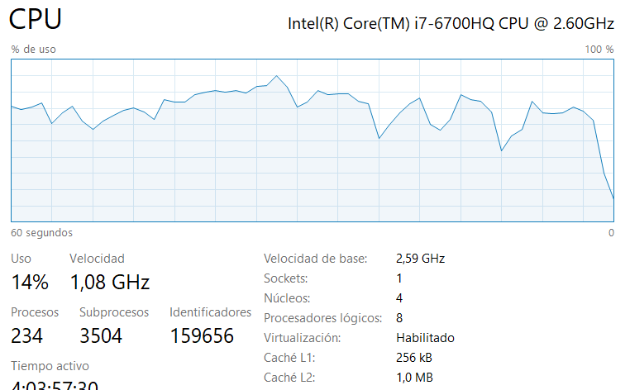

* **HU-20**

Máximo nº de usuarios que soporta: 8352

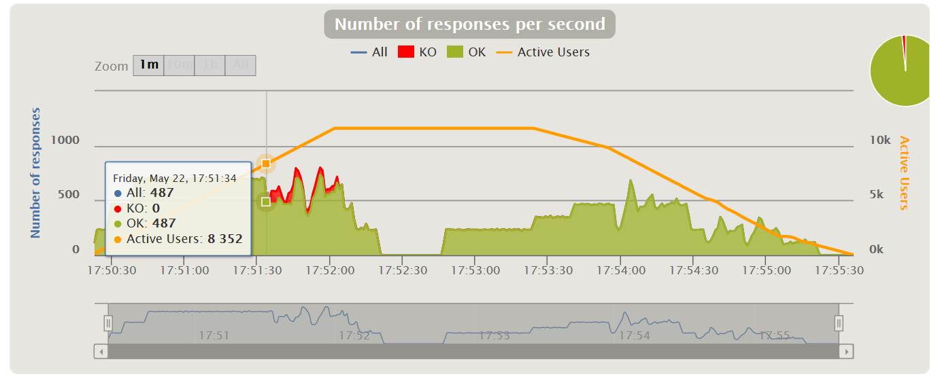

* Mínimo nº de usuarios para que falle: Aproximadamente 10000 (cuando llega a 8400 usuarios activos).

Cuello de botella:

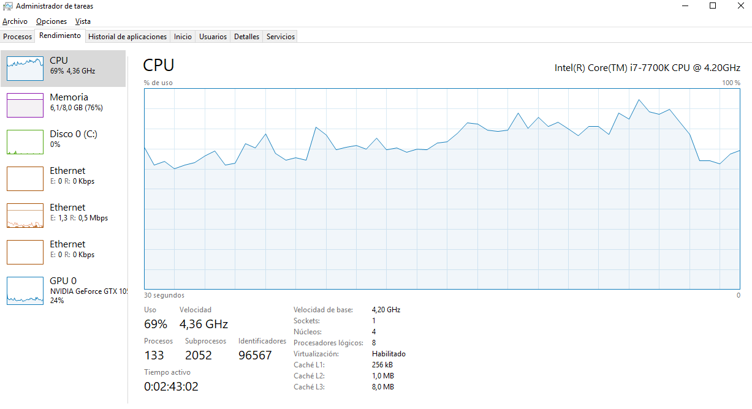

* **HU-21**

Máximo nº de usuarios que soporta: 8500

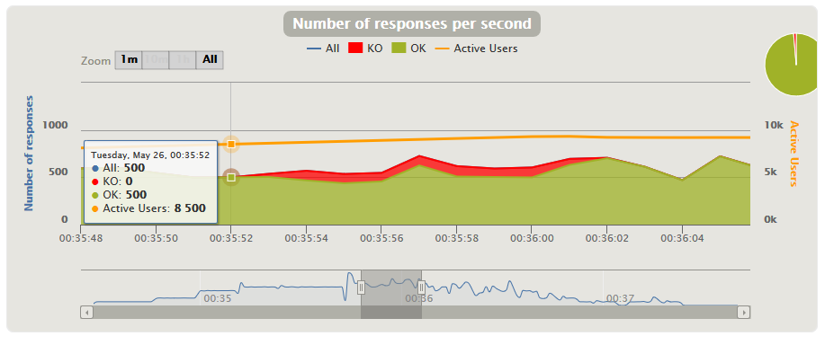

* Mínimo nº de usuarios para que falle: Aproximadamente 9000 (cuando llega a 9100 usuarios activos).

Cuello de botella:

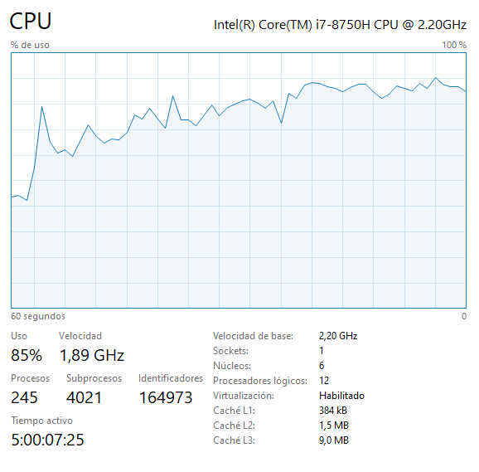

* **HU-22**

Máximo nº de usuarios que soporta: 8500

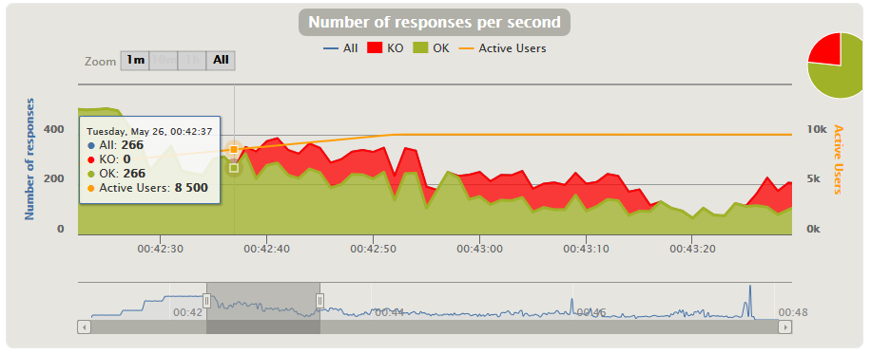

* Mínimo nº de usuarios para que falle: Aproximadamente 10000 (cuando llega a 9990 usuarios activos).

Cuello de botella:

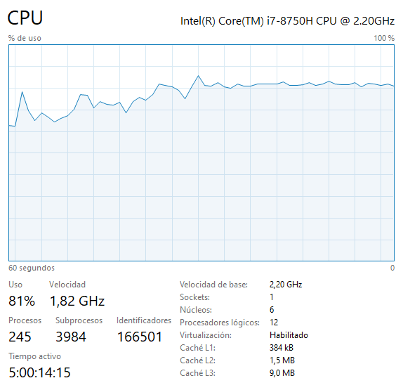

* **HU-23**

Máximo nº de usuarios que soporta: 8342

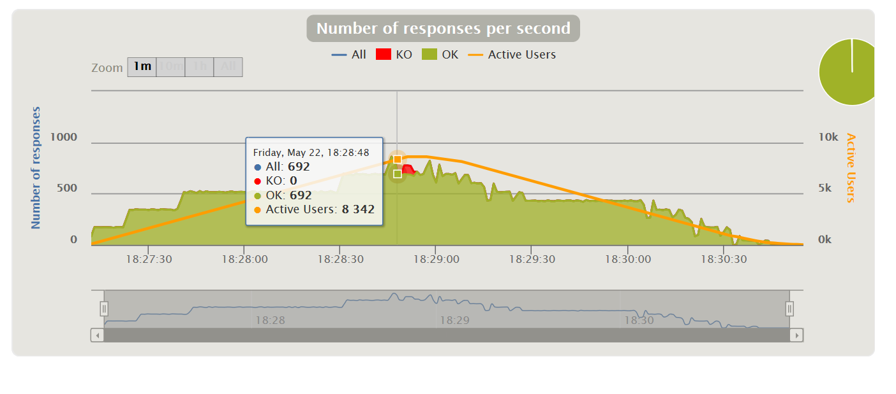

Mínimo nº de usuarios para que falle: Aproximadamente 10000 (cuando llega a 8400 usuarios activos).

Cuello de botella:

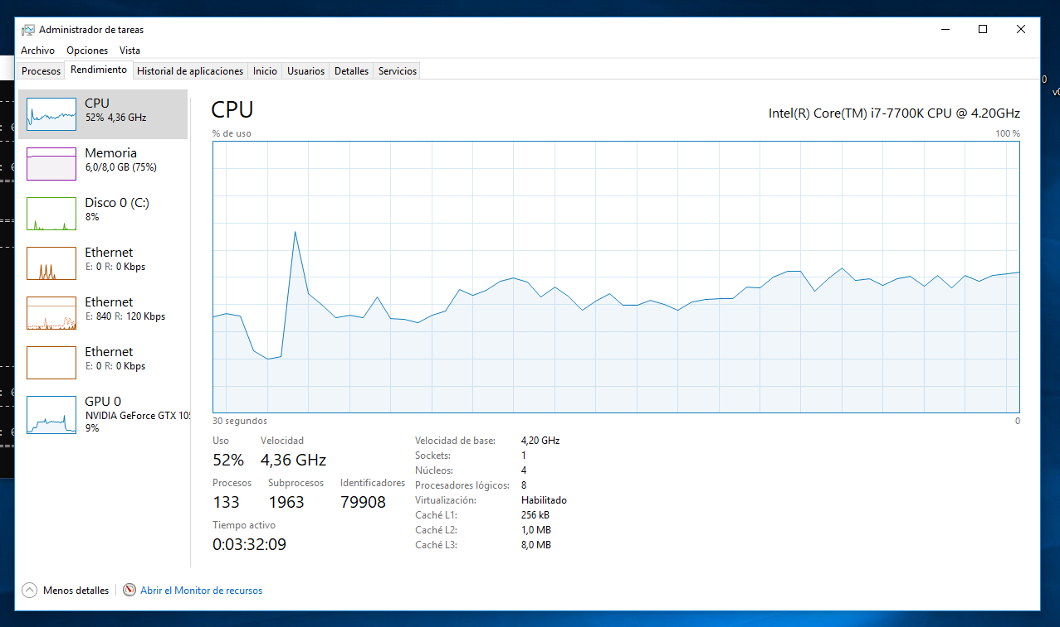

* **HU-24**

Máximo nº de usuarios que soporta: 8798

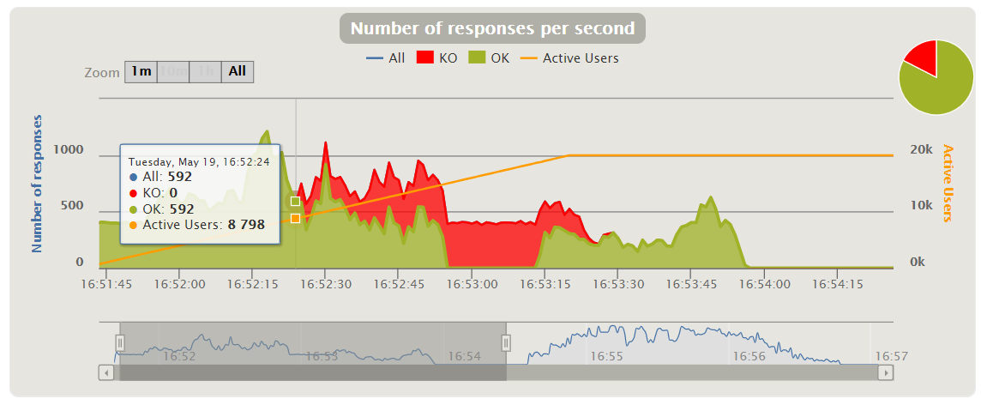

* Mínimo nº de usuarios para que falle: Aproximadamente 10000 (cuando llega a 8994 usuarios activos).

Cuello de botella:

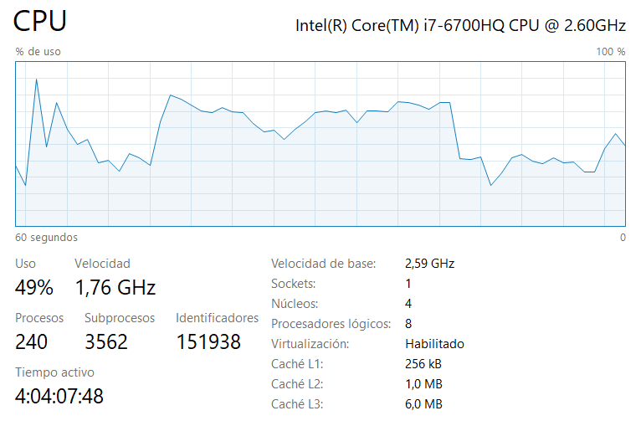

* **HU-025**

Máximo nº de usuarios que soporta: 8644

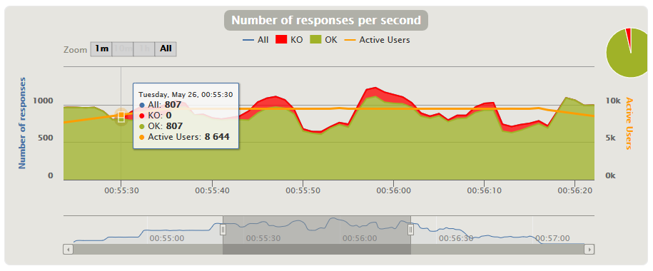

* Mínimo nº de usuarios para que falle:Aproximadamente 10000 (cuando llega a 9280 usuarios activos).

Cuello de botella:

